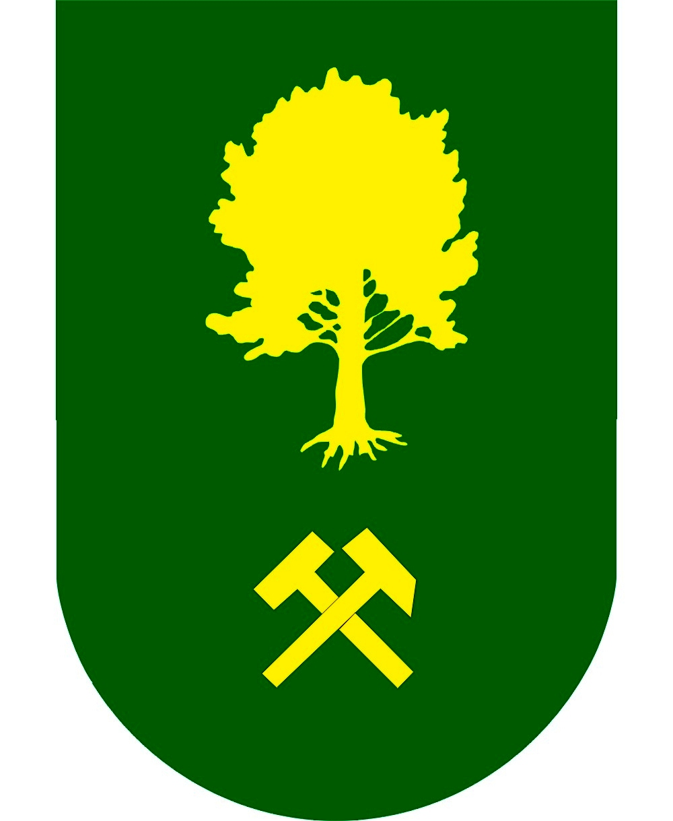
POZVÁNKA OÚ Bukovany
Dne 2.-4.8. 2013 se koná 20. sraz obcí Bukovan
Místo konání: Bukovany u Sokolova
Soutěže:
- malá kopaná 5+1 ( 2x 15 min.) za stejných pravidel jako vždy,
- přehazovaná žen 6 čl.
- nohejbal trojic,
- přetahovaná lanem 5 čl.
- šipky 2 čl. (dle pravidel hra 304 D.O)
- stolní tenis 2 čl.

Účastnický poplatek: 750,- Kč /os

Prosíme o zaslání počtu vašich účastníků do konce května 2013.Podrobnější informace o srazu ještě pošleme.

S pozdravem

Stropek Miroslav
starosta obce
724 180 314
obec@obecbukovany.eu

